**LAB 3SA02 : Interactive Data Visualization with Google Looker**

**รายงาน**

**Looker Studio Dashboard**

<https://lookerstudio.google.com/reporting/9be67ed6-5d0d-428e-85e2-04f38c9dfb5f>

ในช่วงไตรมาสแรกของปี 2025 จำนวนผู้มาเยือนทั้งไทยและต่างชาติรวมกว่า 5,567,963 คน สร้างรายได้รวม 533,930 ล้านบาท จากการวิเคราะห์เชิงปริมาณ (Scatter Plot พร้อม Linear Trendline) ระหว่าง Total Visitors กับ รายได้ ยิ่งมีผู้มาเยือนมาก ยิ่งสร้างรายได้สูงตามไปด้วย

อย่างไรก็ตาม เมื่อพิจารณาจะเห็นว่า

* จังหวัดที่เด่นกว่าคาด (เหนือเส้น) ได้แก่ อยุธยา สร้างรายได้สูงกว่าที่จำนวนผู้มาเยือน
* จังหวัดที่ต่ำกว่าคาด (ใต้เส้น) ได้แก่ กรุงเทพฯ, เชียงใหม่, ภูเก็ต, เชียงราย ซึ่งรายได้ต่ำกว่าที่ควรเป็น ทั้งที่เป็นจังหวัดที่เป็นแหล่งดึงดูดนักท่องเที่ยวอย่างมาก(ในความเป็นจริง)

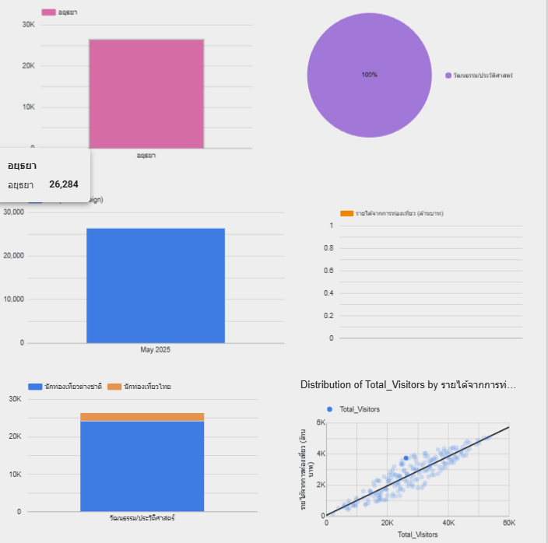

จากกราฟ Time Series พบแนวโน้มผู้มาเยือนและนักท่องเที่ยวต่างชาติยังชอบ

* **นักท่องเที่ยวไทย** ลดลงอย่างค่อยเป็นค่อยไป ตั้งแต่ต้นปี จนถึงกลางกรกฎาคม
* **นักท่องเที่ยวต่างชาติ** ผันผวนสูง สะท้อน peaks ตามเทศกาลและตารางบิน
* มีจุดสูงสุดชัดเจนช่วง **เทศกาลสงกรานต์**
* ช่วง **มิถุนายน–กรกฎาคม** จะเห็น dip หลายครั้ง อาจเป็นผลจากฤดูฝนและเที่ยวบินลด
* ช่องว่าง (gap) ระหว่างจำนวนคนไทยกับต่างชาติหดแคบลงเมื่อเข้าไตรมาสสอง

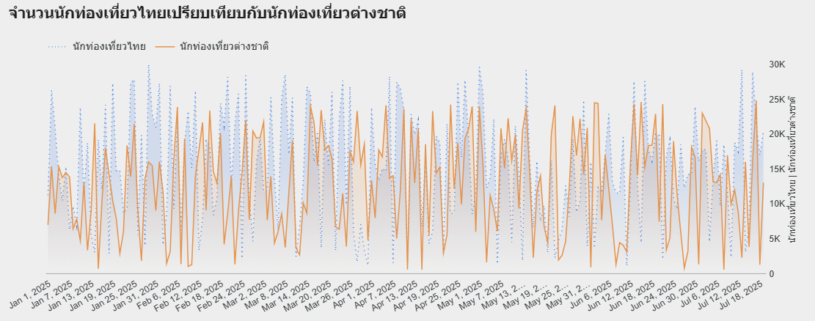

**การออกแบบ Dashboard และฟังก์ชันการใช้งาน**

1. Scorecards แสดง KPI หลัก (Total Visitors, Revenue, ไทย vs ต่างชาติ)
2. Filter Controls (ภูมิภาค, จังหวัด, Date Range) สำหรับ Drill‑down และเปลี่ยนช่วงเวลาได้ทันที
3. Stacked Bar Chart แสดงนักท่องเที่ยวไทย–ต่างชาติ แยกตามประเภทแหล่ง (ธรรมชาติ, วัฒนธรรม, เมือง/กิจกรรม)
4. Scatter Chart พร้อม Trendline

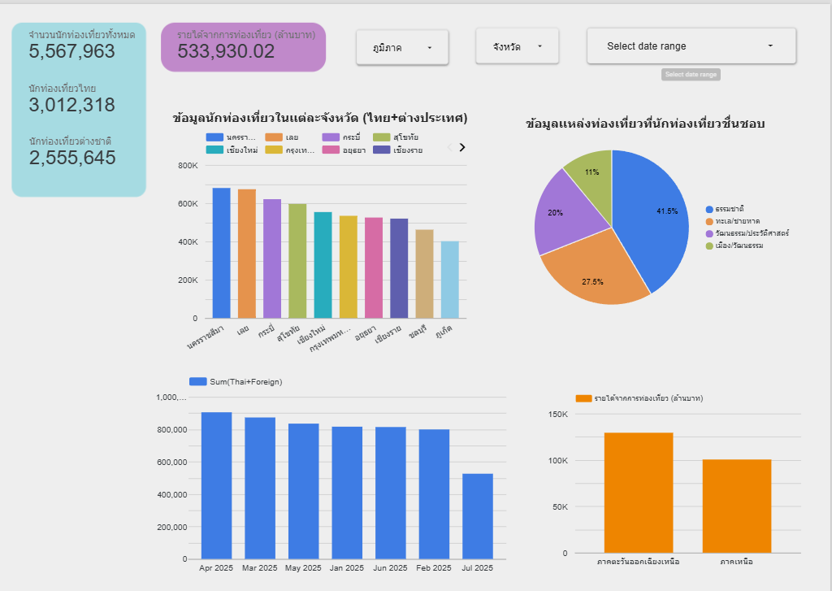

1. Time Series เปรียบเทียบแนวโน้มรายเดือน แยกไทย–ต่างชาติ และร้องรับ Drill down

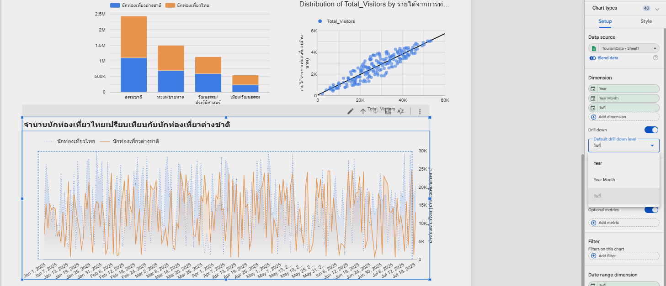

1. Table อันดับจังหวัด พร้อมตัวเลขนักท่องเที่ยวไทยและต่างชาติ และรายได้จาการท่องเที่ยว

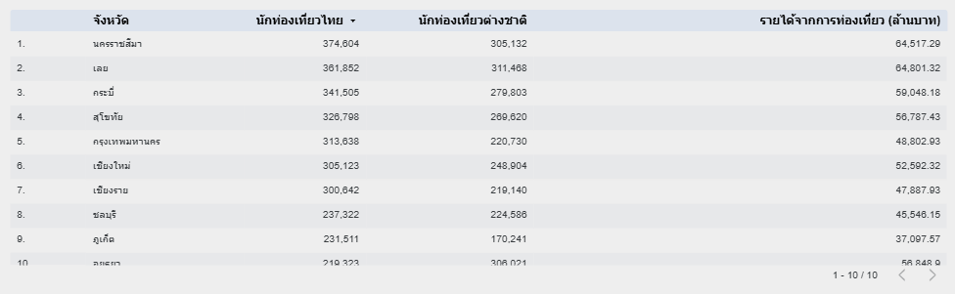

**ข้อจำกัดของข้อมูล**

* ความถี่ข้อมูล: ปัจจุบันรายเดือน อาจมองไม่เห็นจังหวะ peak/trough รายสัปดาห์หรือวัน
* มิติเพิ่มเติม: ไม่มีข้อมูลกลุ่มอายุ เพศ ช่องทางการจอง
* รายละเอียดค่าใช้จ่าย: ขาดการแบ่งหมวด (ที่พัก อาหาร กิจกรรม) ทำให้วิเคราะห์กำไรต่อหัวไม่ได้
* ปัจจัยภายนอก: ขาดข้อมูลสภาพอากาศ เทศกาล หรือเหตุการณ์พิเศษที่ส่งผลต่อยอดนักท่องเที่ยว

**ข้อเสนอแนะการเก็บรวบรวมข้อมูลเพิ่มเติม**

1. เก็บข้อมูลเพิ่มเติม ไม่ใช่แค่วันที่ อยากจะมีเวลากี่โมง ฝนตก อากาสสดใส มีพายุ เป็นต้น
2. ให้ระบุข้อมูลเพิ่มเติม เช่น อายุ เพศ สัญชาติ ช่องทางจอง
3. บันทึก ค่าใช้จ่ายแยกหมวด (ที่พัก, อาหารและเครื่องดื่ม, กิจกรรมท่องเที่ยว)
4. ผสาน ข้อมูลสภาพอากาศ–เทศกาล เพื่อวิเคราะห์ผลกระทบในแต่ละ Season

**คำถามวิเคราะห์ข้อมูลจากการทดลอง**

1. แสดงกราฟแนวโน้มจำนวนนักท่องเที่ยวรายเดือนพบว่าเดือนใดมีจำนวนนักท่องเที่ยวรวม (ไทย+ต่างชาติ) สูงที่สุด? อธิบายปัจจัยที่อาจมีผลต่อจำนวนนักท่องเที่ยวในเดือนนั้น

**ตอบ** เดือนเมษายนสูงที่สุด เพราะว่าช่วงเดือนสงกรานต์ ชาวต่างชาติอยากที่จะมาเล่นน้ำในช่วงวันสงกรานต์

2. แสดงการใช้ Filter เพื่อแสดงข้อมูลเฉพาะ “แหล่งท่องเที่ยวทางธรรมชาติ” พบว่า ภูมิภาคใดมีรายได้รวมสูงที่สุด และสิ่งนี้สะท้อนข้อมูลด้านใดบ้าง?

**ตอบ** ภูมิภาคตะวันออกเฉียงเหนือ เนื่องจากแถวภาคอีสานค่อนข้างเป็นเมืองชนบท ธรรมชาติมีค่อนค้างเยอะและสวยงาม มีวัฒธรรมอันแน่นหนา เพราะว่าชาวบ้านยังไม่ใช่คนเมือง ทำให้ดึงดูดต่างชาติได้

3. แสดงกราฟแสดงสัดส่วนนักท่องเที่ยวไทยและต่างชาติ พบว่าสัดส่วนใดมากกว่า? มีข้อสังเกตอย่างไรเกี่ยวกับพฤติกรรมการท่องเที่ยวของแต่ละกลุ่ม?

**ตอบ** สัดส่วนนักท่องเที่ยวไทยมากกว่านักท่องเที่ยวต่างชาติ

ข้อสังเกต ทั้งนักท่องเที่ยวไทยและต่างชาติ ชอบธรรมชาติ ทะเล/ชายหาด วัฒธรรม/ประวัติศาสตร์ เมือง/วัฒธรรม ตามลำดับ

4.เมื่อนำจำนวนผู้เข้าชมเปรียบเทียบกับรายได้ของแต่ละจังหวัดมาวิเคราะห์ร่วมกัน คุณพบความสัมพันธ์อย่างไร? และมีจังหวัดใดที่ขัดแย้งกับแนวโน้มโดยรวม? แสดงการวิเคราะห์

**ตอบ** เรานำจำนวนผู้เข้าชม ไว้ที่แกนX และแกนYเป็นรายได้จากการท่องเที่ยว ผลลัพธ์ที่สรุปได้คือจำนวนผู้เข้าชมเพิ่ม ยอดรายได้ก็เพิ่ม จังหวัดที่ขัดแย้งกับแนวโน้มโดยรวมคือ จังหวัดที่เหนือเส้นที่สุด จังหวัดอยุธยา(รายได้สูงกว่าที่คาดไว้จากจำนวนนักท่องเที่ยว)

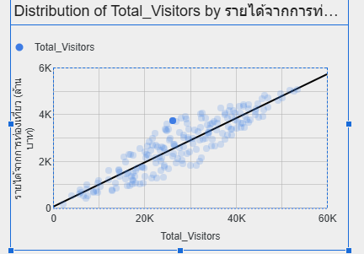

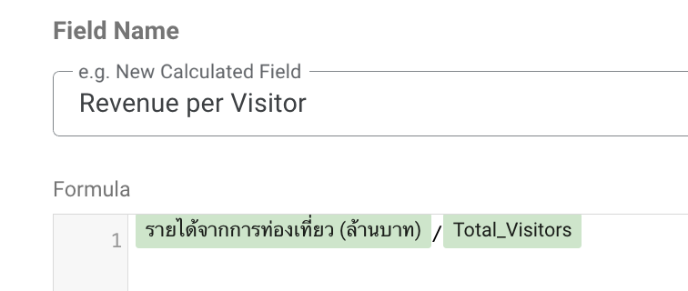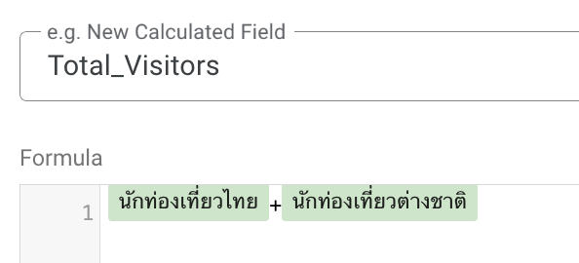

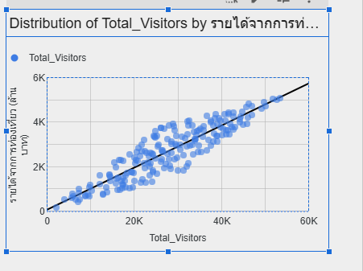

5.จากการเพิ่มฟังก์ชัน Drill-down เพื่อดูรายจังหวัดในแต่ละภูมิภาค ภูมิภาคใดมีความแตกต่างภายในสูง (บางจังหวัดเด่นกว่ามาก)? และเหตุใดถึงเป็นเช่นนั้น?

**ตอบ** ภาคใต้มีความแตกต่างภายในมากที่สุดเพราะ รายได้จากการท่องเที่ยวนั้นมากกว่าภูมิภาคอื่นมากแม้ว่า จำนวนผู้เข้าไปนั้นจะใกล้เคียงกับภูมิภาคอื่นๆ เพราะว่าภูเก็ตมี สนามบินนานาชาติ มีที่ดึงดูดเยอะ(ทะเล หาดทราย แสงสีโรงแรมหรู กิจกรรมครบครัน) จึงดึงนักท่องเที่ยว และใช้จ่ายสูง  
ส่วนกระบี่แม้ธรรมชาติสวย แต่ต้องต่อเครื่องเข้าถึงยากกว่า เน้นสายผจญภัย ทำให้อาจจะมีค่าใช้จ่ายที่สูงกว่าซึ่ง ข้อมูลกับความเป็นจริงอาจจะไม่สอดคล้องกัน

‘

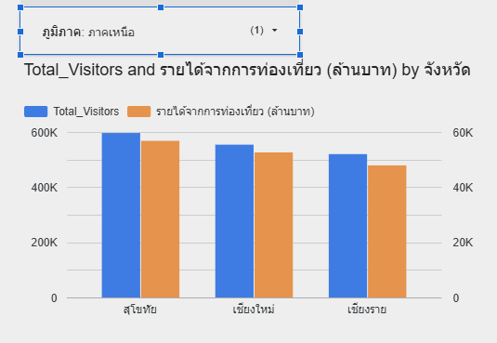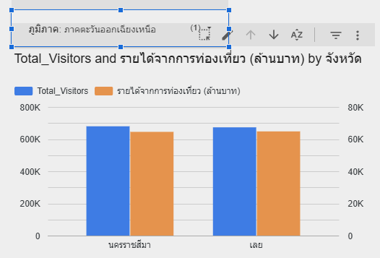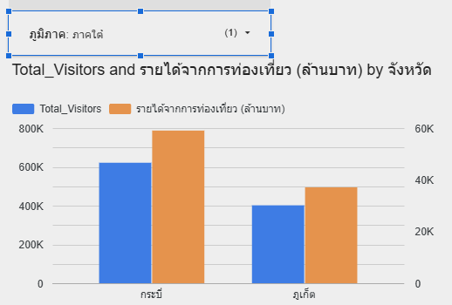

**Looker Studio Dashboard**

<https://lookerstudio.google.com/reporting/9be67ed6-5d0d-428e-85e2-04f38c9dfb5f>